附件4

腹膜透析机注册技术审查指导原则

本指导原则旨在指导注册申请人对腹膜透析机注册申报资料的准备及撰写，同时也为技术审评部门审评注册申报资料提供参考。
本指导原则是对腹膜透析机的一般要求，申请人应依据产品的具体特性确定其中内容是否适用，若不适用，需具体阐述理由及相应的科学依据，并依据产品的具体特性对注册申报资料的内容进行充实和细化。
本指导原则是供申请人和审查人员使用的指导文件，不涉及注册审批等行政事项，亦不作为法规强制执行，如有能够满足法规要求的其他方法，也可以采用，但应提供详细的研究资料和验证资料。应在遵循相关法规的前提下使用本指导原则。
本指导原则是在现行法规、标准体系及当前认知水平下制定的，随着法规、标准体系的不断完善和科学技术的不断发展，本指导原则相关内容也将适时进行调整。
一、适用范围
本指导原则所称的腹膜透析机产品，是指“将透析液灌入患者的腹腔，利用腹膜完成透析，随后再把液体引出腹腔的过程所使用的医用电气设备”。
本指导原则的适用范围：《医疗器械分类目录》中体外循环及血液处理设备仪器—腹膜透析设备及器具—腹膜透析机，该产品管理类代号为6845。
二、技术审查要点
（一）产品名称要求
腹膜透析机产品名称应采用《医疗器械分类目录》中的通用名称。
产品名称举例：腹膜透析机、便携式腹膜透析机。
（二）产品的结构和组成
腹膜透析机一般由主机、控制单元、加热器等组成。
结构主要有以下两类：动力式腹膜透析机、重力式腹膜透析机。
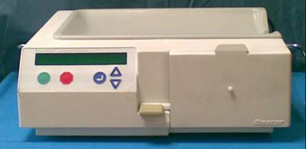
动力式腹膜透析机
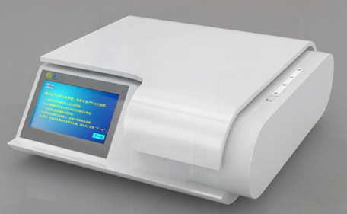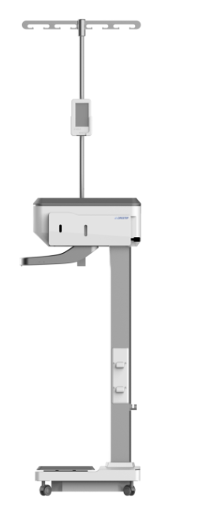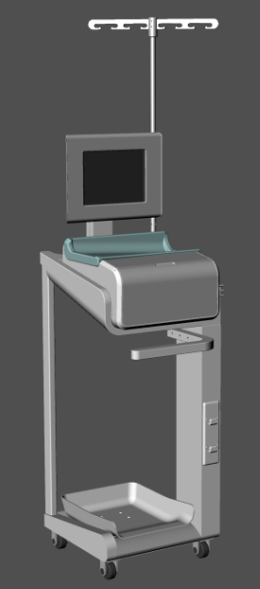
重力式腹膜透析机
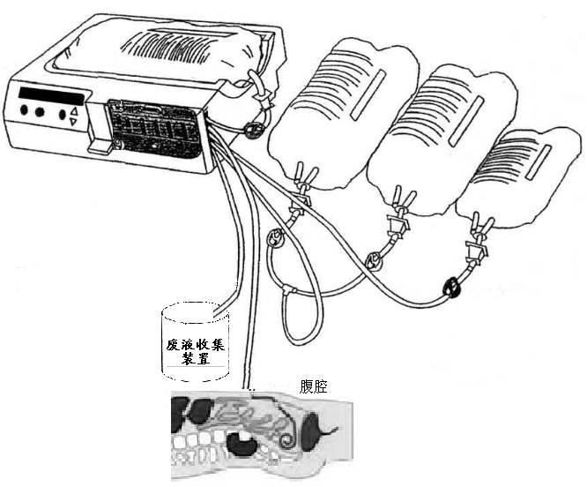
（三）产品工作原理
腹膜透析机完成透析治疗过程主要分为二种方式：动力方式和重力方式。
1. 动力方式
利用动力方法，将腹膜透析液输送到腹膜透析机，经过腹膜透析机加热输送到患者腹腔，经留腹透析交换后引流到废液装置内的方式。（透析液袋可平放，高度无要求）
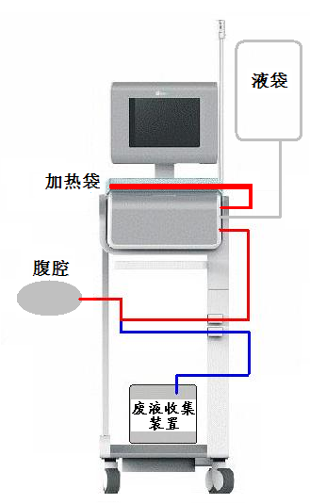
2. 重力方式：
利用重力方法，液体由高向低流动的特性，实现腹膜透析液从高点流向腹膜透析机，经过腹膜透析机加热灌入患者腹腔，经留腹透析后引流到废液收集装置内的方式。（透析液袋高于腹膜透析机的加热装置）
（四）注册单元划分的原则和实例
腹膜透析机产品的注册单元原则上以技术结构、性能指标为划分依据。
1. 技术结构
1.1原理相同，但产品结构组成不同的腹膜透析机应划分为不同的注册单元。
——使用机械泵实现透析液流动和使用气压作用力实现透析液流动的腹膜透析机应划分为不同的注册单元。
——使用半导体加热和红外线加热的腹膜透析机应划分为不同的注册单元。
1.2产品技术原理不同的腹膜透析机应划分为不同的注册单元。
2. 性能指标
主要性能指标不能覆盖的有较大差异的，应考虑划分不同注册单元。
（五）产品适用的相关标准
腹膜透析机产品根据产品自身特点适用以下相关标准：
1．GB 9706.1—2007《医用电气设备 第1部分：安全通用要求》；
2. GB 9706.39—2008 医用电气设备 第2-39部分：腹膜透析设备的安全专用要求；
3．YY 0505—2012《医用电气设备 第1-2部分：安全通用要求-并列标准：电磁兼容 要求和试验》;
4. YY 0709—2009《医用电气设备 第1-8部分：安全通用要求 并列标准 医用电气设备和医用电气系统中报警系统的测试和指南》；
5．GB/T 14710—2009《医用电器环境要求及试验方法》；
6．GB/T 191—2008《包装储运图示标志》;
7. YY/T 0466.1—2009《 医疗器械 用于医疗器械标签、标记和提供信息的符号 第 1 部分通用要求》。
上述标准包括了产品技术要求中经常涉及到的标准，如有新的国家标准、行业标准发布实施，同样适用。此外，企业可以根据产品的特点引用行业外的相关标准。
产品适用及引用标准的审查可以分两步来进行。首先对引用标准的齐全性和适宜性进行审查，也就是在编写产品技术要求时与产品相关的国家、行业标准是否进行了引用，以及引用是否准确。可以通过对符合性声明中“产品符合现行国家标准、行业标准清单”是否引用了相关标准，以及所引用的标准是否适宜来进行审查。此时，应注意标准编号、标准名称是否完整规范，是否为现行有效的版本。
其次对引用标准的采纳情况进行审查。即所引用标准中的条款要求，是否在产品技术要求中进行了实质性的条款引用。这种引用通常采用两种方式，文字表述繁多内容复杂的可以直接引用标准及条文号，比较简单的也可以直接引述具体要求。
如有新版强制性国家标准、行业标准发布实施，产品性能指标（电气安全、电磁兼容，能证明仪器安全有效的性能指标）等要求应执行最新版本的国家标准、行业标准。
（六）产品的预期用途
用于对慢性肾功能衰竭患者进行腹膜透析治疗。产品可用于家庭(若家用,应增加风险分析内容及相关性能要求,并在说明书中进行警告提示)和医疗机构。
（七）产品的主要风险
腹膜透析机产品的风险管理报告应符合YY/T 0316—2008《医疗器械 风险管理对医疗器械的应用》的有关要求，判断与产品有关的危害，估计和评价相关风险，控制这些风险并监测控制的安全性、有效性。审查要点包括：
1. 与产品有关的安全性特征判定，可参考YY/T 0316—2008的附录C；
2．危害、可预见的事件序列和危害处境判断，可参考YY/T 0316—2008附录E、I；
3. 风险控制的方案与实施、综合剩余风险的可接受性评价及生产和生产后监视相关方法，可参考YY/T 0316—2008附录F、G、J；
4. 风险可接收准则，降低风险的措施及采取措施后风险的可接收程度，是否有新的风险产生。
下表依据YY/T 0316—2008的附录E（表E.1）列举了腹膜透析机产品有关的可能危害示例的不完全清单，以帮助判定与腹膜透析机产品有关的危害。企业还应根据自身产品特点确定其他可能危害。针对产品的各项风险，企业应采取控制措施，确保风险降到可接受的程度。
表E.1 腹膜透析产品主要危害
可能的危害 |  | 可能的原因 | 造成的后果
能量危 害 | 电磁能 | 设备受电磁干扰；  设备产生电磁能 | 患者不能进行透析治疗  影响操作者健康或其他设备的使用
能量危 害 | 网电源 | 网电源不稳定 | 设备不能正常工作，影响透析治疗
能量危 害 | 漏电流 | 电击 | 操作者受电击伤害
能量危 害 | 热能 | 设备加热功能失常 | 透析液温度超温或过低，伤害患者。影响患者透析治疗
能量危 害 | 重力 | （若有输液架）液袋坠落伤害 | 砸伤操作者
能量危 害 | 贮存的能量（若有备用电源） | 蓄电池超期使用 | 设备某些功能失效，患者不能进行透析治疗影响治疗
生物学和化学危害 |  | 无 | 无
操作危害 | 不正确或不适当的输出或功能 | 控制软件或程序不完善；操作错误 | 影响透析治疗效果；患者受到过热或低温伤害；患者治疗液体量不足或过多伤害
操作危害 | 不正确的测量 | 软件缺陷；元器件损坏 | 温度和液体量等数据的测量不准确。患者受到过热或低温伤害；患者治疗液体量不足或过多影响透析治疗
操作危害 | 错误的数据转换 | 电子器件损坏或受到干扰；软件缺陷 | 影响透析治疗；患者受到来自温度和液体量的伤害
操作危害 | 功能的丧失或变坏 | 加热，测量等功能的丧失或变坏 | 影响透析治疗；患者受到过热或低温伤害；患者治疗液体量不足或过多影响透析治疗
操作危害 | 使用错误 | 不正确的参数设置，错误的安装 | 影响透析治疗
操作危害 | 不遵守规则 | 不遵守医嘱设置参数 | 影响透析治疗效果
信息危害 | 不完整的使用说明书 | 使用说明书存在缺陷 | 不能正常使用设备，影响透析治疗
信息危害 | 操作说明书 | 使用说明书存在缺陷，过于复杂或缺少步骤描述 | 不能正常操作使用设备影响透析治疗
信息危害 | 医疗器械所使用的附件的规范不适当 | 型号不统一 | 设备不能被正确的使用，影响透析治疗
信息危害 | 不适当的标记 | 标记缺失，不明显，不规范 | 误操作，影响透析治疗
（八）产品技术要求包括的主要技术指标
产品技术要求的审查是产品主要技术性能指标审查中最重要的环节之一。
本条款给出需要考虑的产品基本技术性能指标，给出的定量要求参考了相应的国家标准、行业标准，其他性能指标因要求不统一或不是强制要求而未给出定量要求。如有附加功能，企业应采用相应的标准，具体可结合企业自身的技术能力，参考相应的国家标准、行业标准。审评人员应关注新国家标准、行业标准的发布实施情况，根据腹膜透析机的工作方式确定相应技术性能指标。
腹膜透析机主要技术性能指标可以分解为技术性能要求和安全要求两部分。其中有些技术性能要求和安全要求又是相关联的。
标准中规定的要求部分是否齐全，可以通过对是否具有以下主要内容进行审评。
1. 控温范围：
控温范围应包含35℃～41℃，且不大于41℃；控温精度应不大于±3℃。
2. 单次液体灌入量的控制范围：
应明确最大单次液体灌入量数值，最小单次液体灌入量数值；设定值增减梯度；单次液体灌入量的误差值，最大误差值不应大于30ml/次（或±10%）。
3. 透析循环次数设定功能：最大循环次数应不小于5次。
4. 留腹时间设定功能：最大留腹时间应不小于5h。
5. 注入量设定功能：最大注入量值应不小于3500ml/次。
6. 引流量测量功能：最大测量值应不小于20L。
7. 腹膜透析机连续工作能力：应不低于48h。
8. 安全应满足：
8.1 GB 9706.1—2007《医用电气设备 第1部分：安全通用要求》
8.2 GB 9706.39—2008：医用电气设备 第2-39部分：腹膜透析机
设备的安全专用要求。
8.3 YY 0505—2012：医用电气设备第1-2部分：安全通用要求并列标准：电磁兼容要求和试验。
8.4. YY 0709—2009《医用电气设备 第1-8部分：安全通用要求 并列标准 医用电气设备和医用电气系统中报警系统的测试和指南》。

9 环境试验应满足：GB/T 14710—2009《医用电器环境要求及试验方法》。
10. 腹膜透析机的应用部分：把透析液从设备引出，输送到患者腹腔，并且随后通向引流袋或排液管的透析液管路和液体，以及所有与之有固定传导性连接的部件 ，都应看作是应用部分。
（九）同一注册单元中典型产品的确定原则和实例
同一注册单元应按产品风险与技术指标的覆盖性来选择典型产品。同一注册单元内所检测的产品应当是能够代表本注册单元内其他产品安全性和有效性的典型产品，应考虑功能最齐全、结构最复杂、风险最高的产品。
功能的覆盖按最不利的原则确定，不能覆盖的差异应作检测。
（十）产品生产制造相关要求
产品在生产过程中应符合GB 9706.1—2007《医用电气设备 第1部分：安全通用要求》、 GB 9706.39—2008《医用电气设备 第2-39部分：腹膜透析设备的安全专用要求》、GB/T 14710—2009《医用电器环境要求及试验方法》。
1. 产品生产加工工艺：
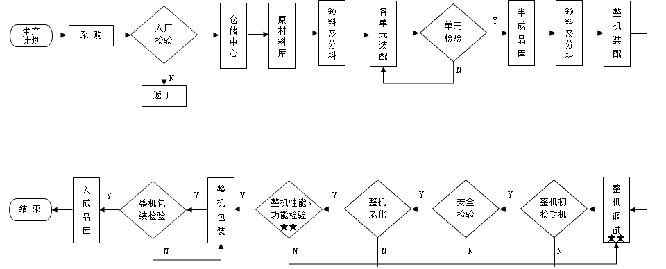
根据企业的规模不同，上述的工艺流程可能有增加或减少。
2. 产品生产关键工艺：
具体参见“产品生产加工工艺”中的加“★★”项。
3. 产品生产特殊工艺：因产品工艺比较简单，一般情况下没有特殊工艺。
（十一）产品的临床评价细化要求
企业应依据《医疗器械临床评价技术指导原则》（国家食品药品监督管理总局通告2015年第14号）的要求提交相应临床评价资料。
腹膜透析机产品不属于《免于进行临床试验的第二类医疗器械目录》中的产品。如需临床试验，应符合《医疗器械临床试验规定》（国家食品药品监督管理局令第5号）的要求。
1. 临床评价标准应包含：有效性的评价和安全性评价。
2. 每病种临床试验例数：应使其试验结果具有统计学意义。
3. 选择对象范围
临床试验方案应预先制定明确的入选标准和排除标准，入选标准应有明确的诊断标准，诊断标准应是临床公认的。
符合入选条件且愿意参加临床试验并签署知情同意书方可确定为入选对象，入选对象应具有符合该适应证人群的普遍的代表性。
4. 临床一般资料
临床试验报告中应明确临床试验的起始时间，参加临床试验的入选对象的基本情况，包括入选对象的数量、年龄、性别、病种、病情轻重、病程分布、住院和门诊病人的比例等信息。所有的入选对象应符合入选标准和排除标准。为了客观评价试验产品的治疗效果，应对参加试验组和对照组的入选对象的这些基本情况进行统计学分析，验证两组间人群的均衡可比性。
5. 临床试验结果
应按照方案规定的统计学方法及疗效评价方法进行统计分析(包括组内组间分析)，给出分析结果。必要时提供试验数据统计分析报告。
6. 临床试验效果分析
临床研究者应在临床试验报告中，根据统计分析结果进行分析，并作出临床意义的解释。
7. 临床试验结论
临床研究者应根据临床试验数据结果、效果分析得出结论。临床结论应客观、科学、公正，在试验结果中有据可查。
8. 适应证、适用范围、禁忌证和注意事项
根据临床试验结果和结论确定相应的适应症、适用范围。禁忌症和注意事项是临床研究者在试验中发现或预见的问题，提醒申报者不断改进。
对比腹膜透析产品的临床试验报告需有医院签章，其内容应能验证该产品的预期用途。一般来说，临床试验报告应包括如下内容：试验背景、试验目的、研究假设、试验产品与对照产品的名称及规格、病人的入选及排除标准、主要疗效评价指标及评价方法、次要疗效评价指标及安全性评价指标、样本量确定依据（含样本量计算公式及其参数来源）、临床随机分组方法、随访期、试验质量控制措施、数据管理方法、统计分析方法及病人的风险与获益评估等。
（十二）产品的不良事件历史记录
企业在风险分析时应关注同品种医疗器械产品的不良事件历史记录。
根据国家食品药品监督管理总局不良事件监测中心提供的信息，腹膜透析机在进行腹膜透析治疗过程中曾发生如下不良事件：
该产品在中国以外的市场发生了使用时腹腔内液体增加等原因。
原因分析：
1. 机器操作或设置不正确。整改方法为增强操作者的技能。
2. 没有防止灌入量增加的措施。整改方法为灌入量应设置过量注入报警。
3. 产品软件存在缺陷。整改方法为生产企业负责软件的升级。
（十三）产品说明书和标签要求
说明书应当符合《医疗器械说明书和标签管理规定》（国家食品药品监督管理总局令第6号）和GB 9706.39—2008《医用电气设备第2-39部分：腹膜透析设备的安全专用要求》的要求，审查要点为：
1. 产品说明书内容，至少应包括以下内容：
1.1产品名称、型号、规格；
1.2注册人的名称、住所、联系方式及售后服务单位，进口医疗器械还应当载明代理人的名称、住所及联系方式；
1.3生产企业的名称、住所、生产地址、联系方式及生产许可证编号或者生产备案凭证编号，委托生产的还应当标注受托企业的名称、住所、生产地址、生产许可证编号或者生产备案凭证编号；
1.4医疗器械注册证编号；
1.5产品技术要求的编号；
1.6产品性能、主要结构组成或者成分、适用范围；
1.7禁忌症、注意事项、警示以及提示的内容；
1.8安装和使用说明或者图示，由消费者个人自行使用的医疗器械还应当具有安全使用的特别说明；
1.9说明书的编制或者修订日期；
说明书中应给出以下建议：
1.10产品维护和保养方法，特殊储存、运输条件、方法；
1.11配件清单（若有），包括配件、附属品、损耗品更换周期以及更换方法的说明等；
1.12医疗器械标签所用的图形、符号、缩写等内容的解释；
1.13生产日期，使用期限或者失效日期；
1.14其他应当标注的内容。
1.14.1透析环境：如
——环境清洁和光线充足；
——应关闭门窗，避开通风口，停止使用风扇和空调；
——透析前30分钟应进行房间消毒；
——应消毒洗手，戴口罩；
1.14.2 透析液袋注意事项： 如
——透析液袋连接时，防止碰触接口，避免污染；
——对接要迅速拧紧；
——（若有）透析液袋出口塞要完全分离、抚平，不要折起，避免出液不畅。
1.14.3 管路安装注意事项：
——确认管路包装无破损；
——管路安装应遵照腹膜透析机使用说明书的要求。
1.14.4 透析治疗注意事项：
增加GB9706.39中使用说明书的要求
注：医疗器械说明书中有关注意事项、警示以及提示性内容主要包括：
——产品使用的对象；
——潜在的安全危害及使用限制；
——产品在正确使用过程中出现意外时，对操作者、使用者的保护措施以及应当采取的应急和纠正措施；
——必要的监测、评估、控制手段；
——产品同配套使用的管路联合使用时，应当注明联合使用管路（器械）的要求、使用方法、注意事项；针对腹膜透析机的
——在使用过程中，与其他产品可能产生的相互干扰及其可能
出现的危害；
——产品使用中可能带来的不良事件；
——医疗器械废弃处理时应当注意的事项，产品使用后需要处
理的，应当注明相应的处理方法；
——根据产品特性，应当提示操作者、使用者注意的其他事项。
2. 标签要求：标签应固定牢固，位置明显，字迹清晰耐腐，并注明以下信息：
2.1产品名称、型号、规格；
2.2注册人或者备案人的名称、住所、联系方式，进口医疗器械还应当载明代理人的名称、住所及联系方式；
2.3医疗器械注册证编号或者备案凭证编号；
2.4生产企业的名称、住所、生产地址、联系方式及生产许可证编号或者生产备案凭证编号，委托生产的还应当标注受托企业的名称、住所、生产地址、生产许可证编号或者生产备案凭证编号；
2.5生产日期，使用期限或者失效日期；
2.6电源连接条件、输入功率；
2.7根据产品特性应当标注的图形、符号以及其他相关内容；
2.8必要的警示、注意事项；
2.9特殊储存、操作条件或者说明；
2.10使用中对环境有破坏或者负面影响的医疗器械，其标签应当包含警示标志或者中文警示说明；
医疗器械标签因位置或者大小受限而无法全部标明上述内容的，至少应当标注产品名称、型号、规格、生产日期和使用期限或者失效日期，并在标签中明确“其他内容详见说明书”。
（十四）产品的研究要求
1. 产品性能研究
2. 生物相容性评价研究
3. 灭菌和消毒工艺研究
4. 有效期研究
5. 软件研究（详见《医疗器械软件注册技术审查指导原则》）
6. 其他
三、审查关注点
审查中需重点关注以下几个方面：
（一）注册产品技术要求的编制。
产品技术要求中应明确产品的型号、结构组成等内容。产品技术要求应符合相关的国家标准、行业标准和有关法律、法规的规定，并按国家食品药品监督管理总局发布的《医疗器械产品技术要求编写指导原则》的要求编制。
（二）产品的安全性是否符合安全（标准）要求。
（三）产品的主要性能指标确定的依据。
（四）产品的环境试验是否执行了GB/T 14710—2009的相关要求。
（五）说明书中对产品使用安全的提示是否明确。
（六）产品说明书中要写明产品工作原理、关键部件的使用寿命、可测试的具体项目、单位转换关系等。
（七）产品的报警功能是否执行了YY 0709—2009的相关要求；
（八）产品的临床试验方案是否能验证产品的预期用途，临床试验结论是否明确。
（九）产品的预期用途，从医疗器械注册申请表、技术报告、安全风险管理报告、产品使用说明书、临床报告等方面阐述的是否一致。
（十）产品使用说明书中的治疗参数和治疗周期等内容与临床试验资料中阐述的是否一致。
（十一）应关注注册单元中，各个型号产品的工作原理、基本结构组成、技术指标、适用范围，同一注册单元产品的以上项目应基本相同。
（十二）产品的结构组成是否与产品类型相对应，是否有必备组件未覆盖。
（十三）应关注注册检验报告是否覆盖所有性能要求的检验，覆盖的性能指标是否为最高要求；注册检验报告所附照片中的产品结构组成、标识标签等信息，是否与其他申报资料描述相同。

腹膜透析机注册技术审查指导原则
编制说明

一、指导原则编写目的
本指导原则编写的目的是用于指导和规范腹膜透析机产品注册申报过程中审查人员对注册材料的技术审评。旨在让初次接触该类产品的注册审查人员对产品机理、结构、主要性能、预期用途等各个方面进行基本了解，同时让技术审查人员在产品注册技术审评时把握基本的要求尺度，以确保产品的安全、有效。
二、指导原则编写依据
（一）《医疗器械监督管理条例》（国务院令第650号）
（二）《医疗器械注册管理办法》（国家食品药品监督管理总局令第4号）
（三）《医疗器械临床试验规定》（国家食品药品监督管理局令第5号）
（四）《医疗器械说明书和标签管理规定》（国家食品药品监督管理总局令第6号）
（五）《关于印发境内第二类医疗器械注册审批操作规范的通知》（食药监械管〔2014〕209号）
（六）国家食品药品监督管理部门发布的其他规范性文件
三、指导原则部分内容编写说明
（一）此类产品的不良事件历史记录主要从国家食品药品监督管理总局、吉林省食品药品监督管理局的不良事件数据库中查找，也征询了相关领域的临床专家，暂未发现不良事件记录，请密切关注不良事件相关报道。
（二）产品的主要风险参照YY/T 0316—2008进行编制，主要对产品进行了特征判定，并根据特征判定的结果进行了风险分析。
四、指导原则编写单位和人员
本指导原则的编写成员由吉林省食品药品监督管理局、吉林省医疗器械检验所、吉林省医疗器械审评中心及相关医疗机构的工作人员及专家，相关专业厂家代表等共同组成。

